3

Lab

**BÁO CÁO BÀI THỰC HÀNH SỐ 3**

**Giao Thức UDP & TCP**

UDP & TCP Protocol

**Môn học: Nhập môn Mạng máy tính**

|  |  |
| --- | --- |
| **Sinh viên thực hiện** | Lại Quan Thiên (22521385) |
| **Thời gian thực hiện** | 19/11/2023 – 23/11/2023 |
| **Tự chấm điểm** | 10/10 |

**I. Tìm hiểu giao thức UDP**

**Câu 1: Bảng thông tin**

|  |  |
| --- | --- |
| IP address | 172.30.82.181 |
| MAC address | A4-83-E7-CB-96-87 |
| Default gateway IP address | 172.30.0.1 |
| DNS server IP address | 192.168.54.4  192.168.20.4 |

**Câu 2. Tại danh sách các gói tin bắt được, định vị gói tin truy vấn domain google.com. Gợi ý: chứa "standard query" và "A** [**www.google.com**](http://www.google.com)**".**

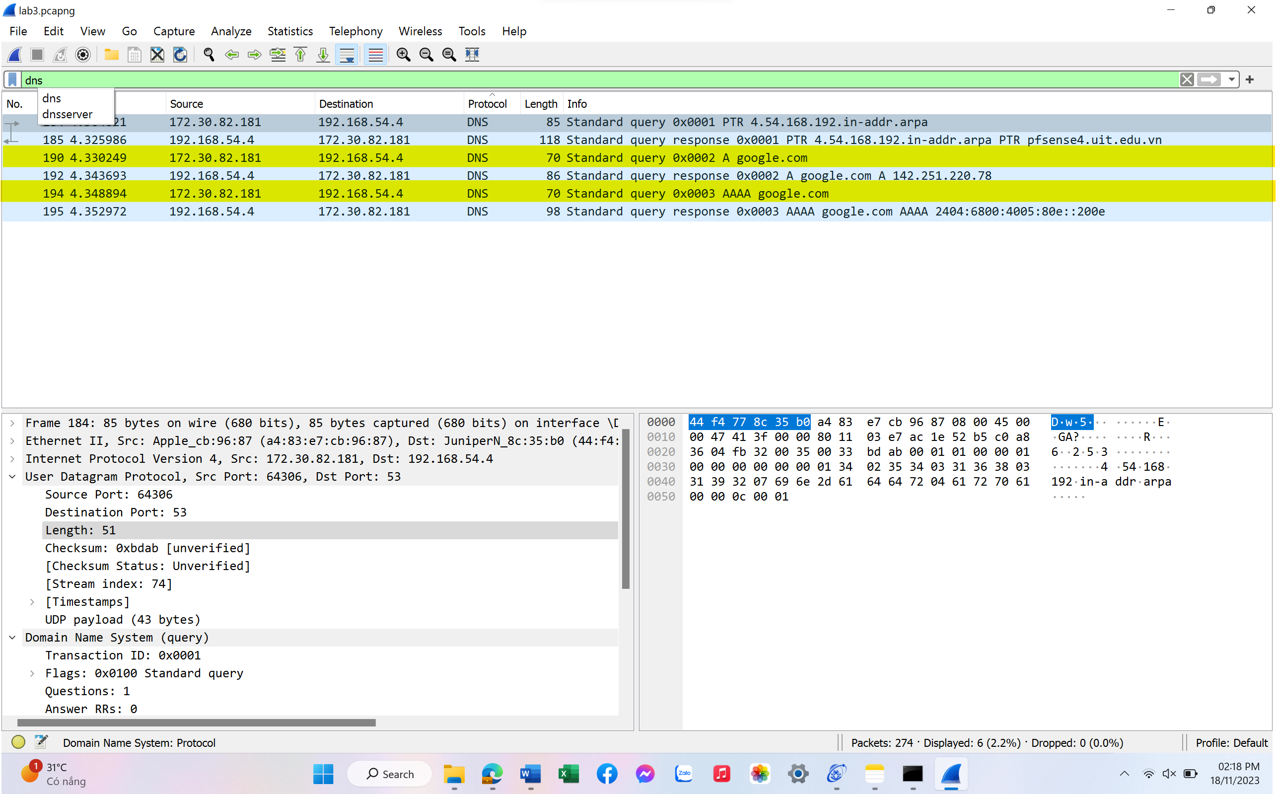

**Câu 3. Định vị gói tin phản hồi của truy vấn trên? Từ thông điệp trả lời, ghi lại địa chỉ IP của domain google.com?**

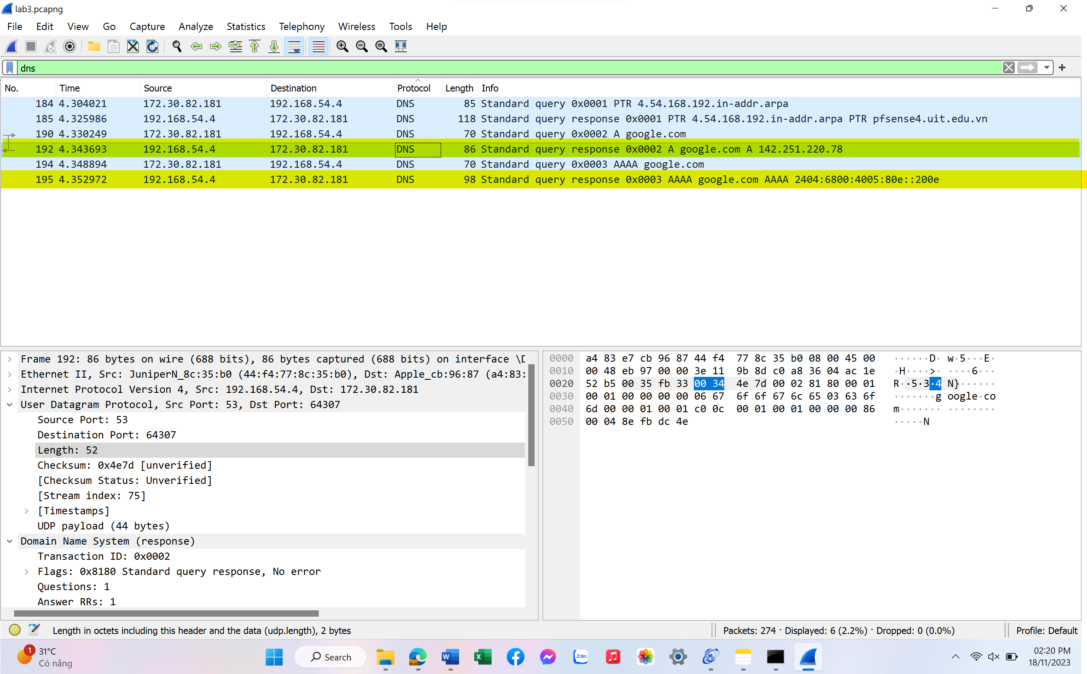

Địa chỉ IP của Domain Google là: 142.251.220.78 (IPv4) 2404:6800:4005:80e::200e (IPv6)

**Câu 4. Chọn một gói tin DNS, xác định các trường (field) có trong UDP header và giải thích ý nghĩa của mỗi trường đó? Gợi ý: Xem tại phần User Datagram Protocol.**

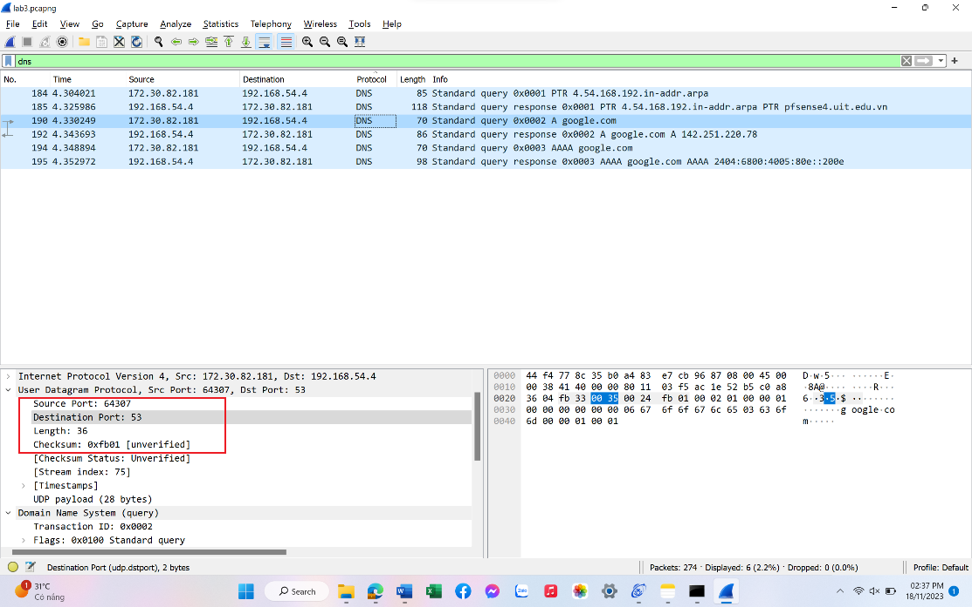

- Các trường có trong UDP Header là: Source Port, Destination Port, Length và Checksum. Dựa vào ảnh trên, ta có các thông tin sau:

**+ Source Port:** 64370

+ **Destination Port:** 53

+ **Length:** 36

+ **Checksum:** 0xfb01

- Giải thích:

+ **Source Port:** Trường này xác định cổng của người gửi thông tin và có ý nghĩa nếu muốn nhận thông tin phản hồi từ người nhận.

+ **Destination Port:** Trường xác định cổng nhận thông tin

+ **Length:** Trường có độ dài 16-bit xác định chiều dài của toàn bộ datagram: phần header và dữ liệu. Chiều dài tối thiểu là 8-byte khi gói tin không có dữ liệu, chỉ có header.

+ **Checksum:** Trường checksum 16-bit dùng cho việc kiểm tra lỗi của phần header và dữ liệu. Phương pháp tính checksum được định nghĩa trong RFC 768.

**Câu 5. Qua thông tin hiển thị của Wireshark, xác định độ dài (tính theo byte) của mỗi trường trong UDP header?**

Độ dài (tính theo byte) của mỗi trường trong UDP header:

- Port nguồn (Source Port): 2 bytes

- Port đích (Destination Port): 2 bytes

- Độ dài UDP (UDP Length): 2 bytes

- Checksum: 2 bytes

=> tổng độ dài của header UDP là 2 + 2 + 2 + 2 = 8 bytes.

**Câu 6. Giá trị của trường Length trong UDP header là độ dài của gì? Chứng minh nhận định này?**

- Trường "Length" trong header của giao thức UDP là trường chỉ định độ dài tổng cộng của gói UDP, bao gồm cả header và dữ liệu. Trường này đo lường bằng byte và bao gồm độ dài của cả phần header và phần dữ liệu.

- Cụ thể, giá trị của trường "Length" được tính như sau

Length = UDP Header Length + Data Length

- Trong đó:

+ UDP Header Length là độ dài của header UDP (cố định là 8 byte).

+ Data Length là độ dài của dữ liệu UDP.



- Ví dụ: ở ảnh trên, ta thấy UDP Header này có trường Length = 36, tức là gồm 8 byte UDP header và dữ liệu có độ dài là 28 byte (8 byte header + 28 byte dữ liệu).

- Sự quan trọng của trường "Length" là để người nhận có thể xác định được độ dài chính xác của gói tin UDP và có thể trích xuất dữ liệu từ gói tin một cách đúng đắn.

**Câu 7. Quan sát 2 gói tin tìm được ở Câu 1 và 2, mô tả mối quan hệ giữa các địa chỉ IP và port number của 2 gói tin này.**

Xét 2 gói tin như ảnh bên dưới:

- Trong quá trình client gửi yêu cầu lên server, ta có:

+ IP nguồn = 172.30.82.181

+ Port number nguồn = 64307

+ IP đích = 192.168.54.4

+ Port number đích = 53.

- Khi server nhận được yêu cầu và gửi phản hồi về thì các giá trị trên sẽ được “đảo lại”, tức là lúc này:

+ IP nguồn = 192.168.54.4

+ Port nguồn = 53

+ IP đích = 172.30.82.181

+ Port đích = 64307.

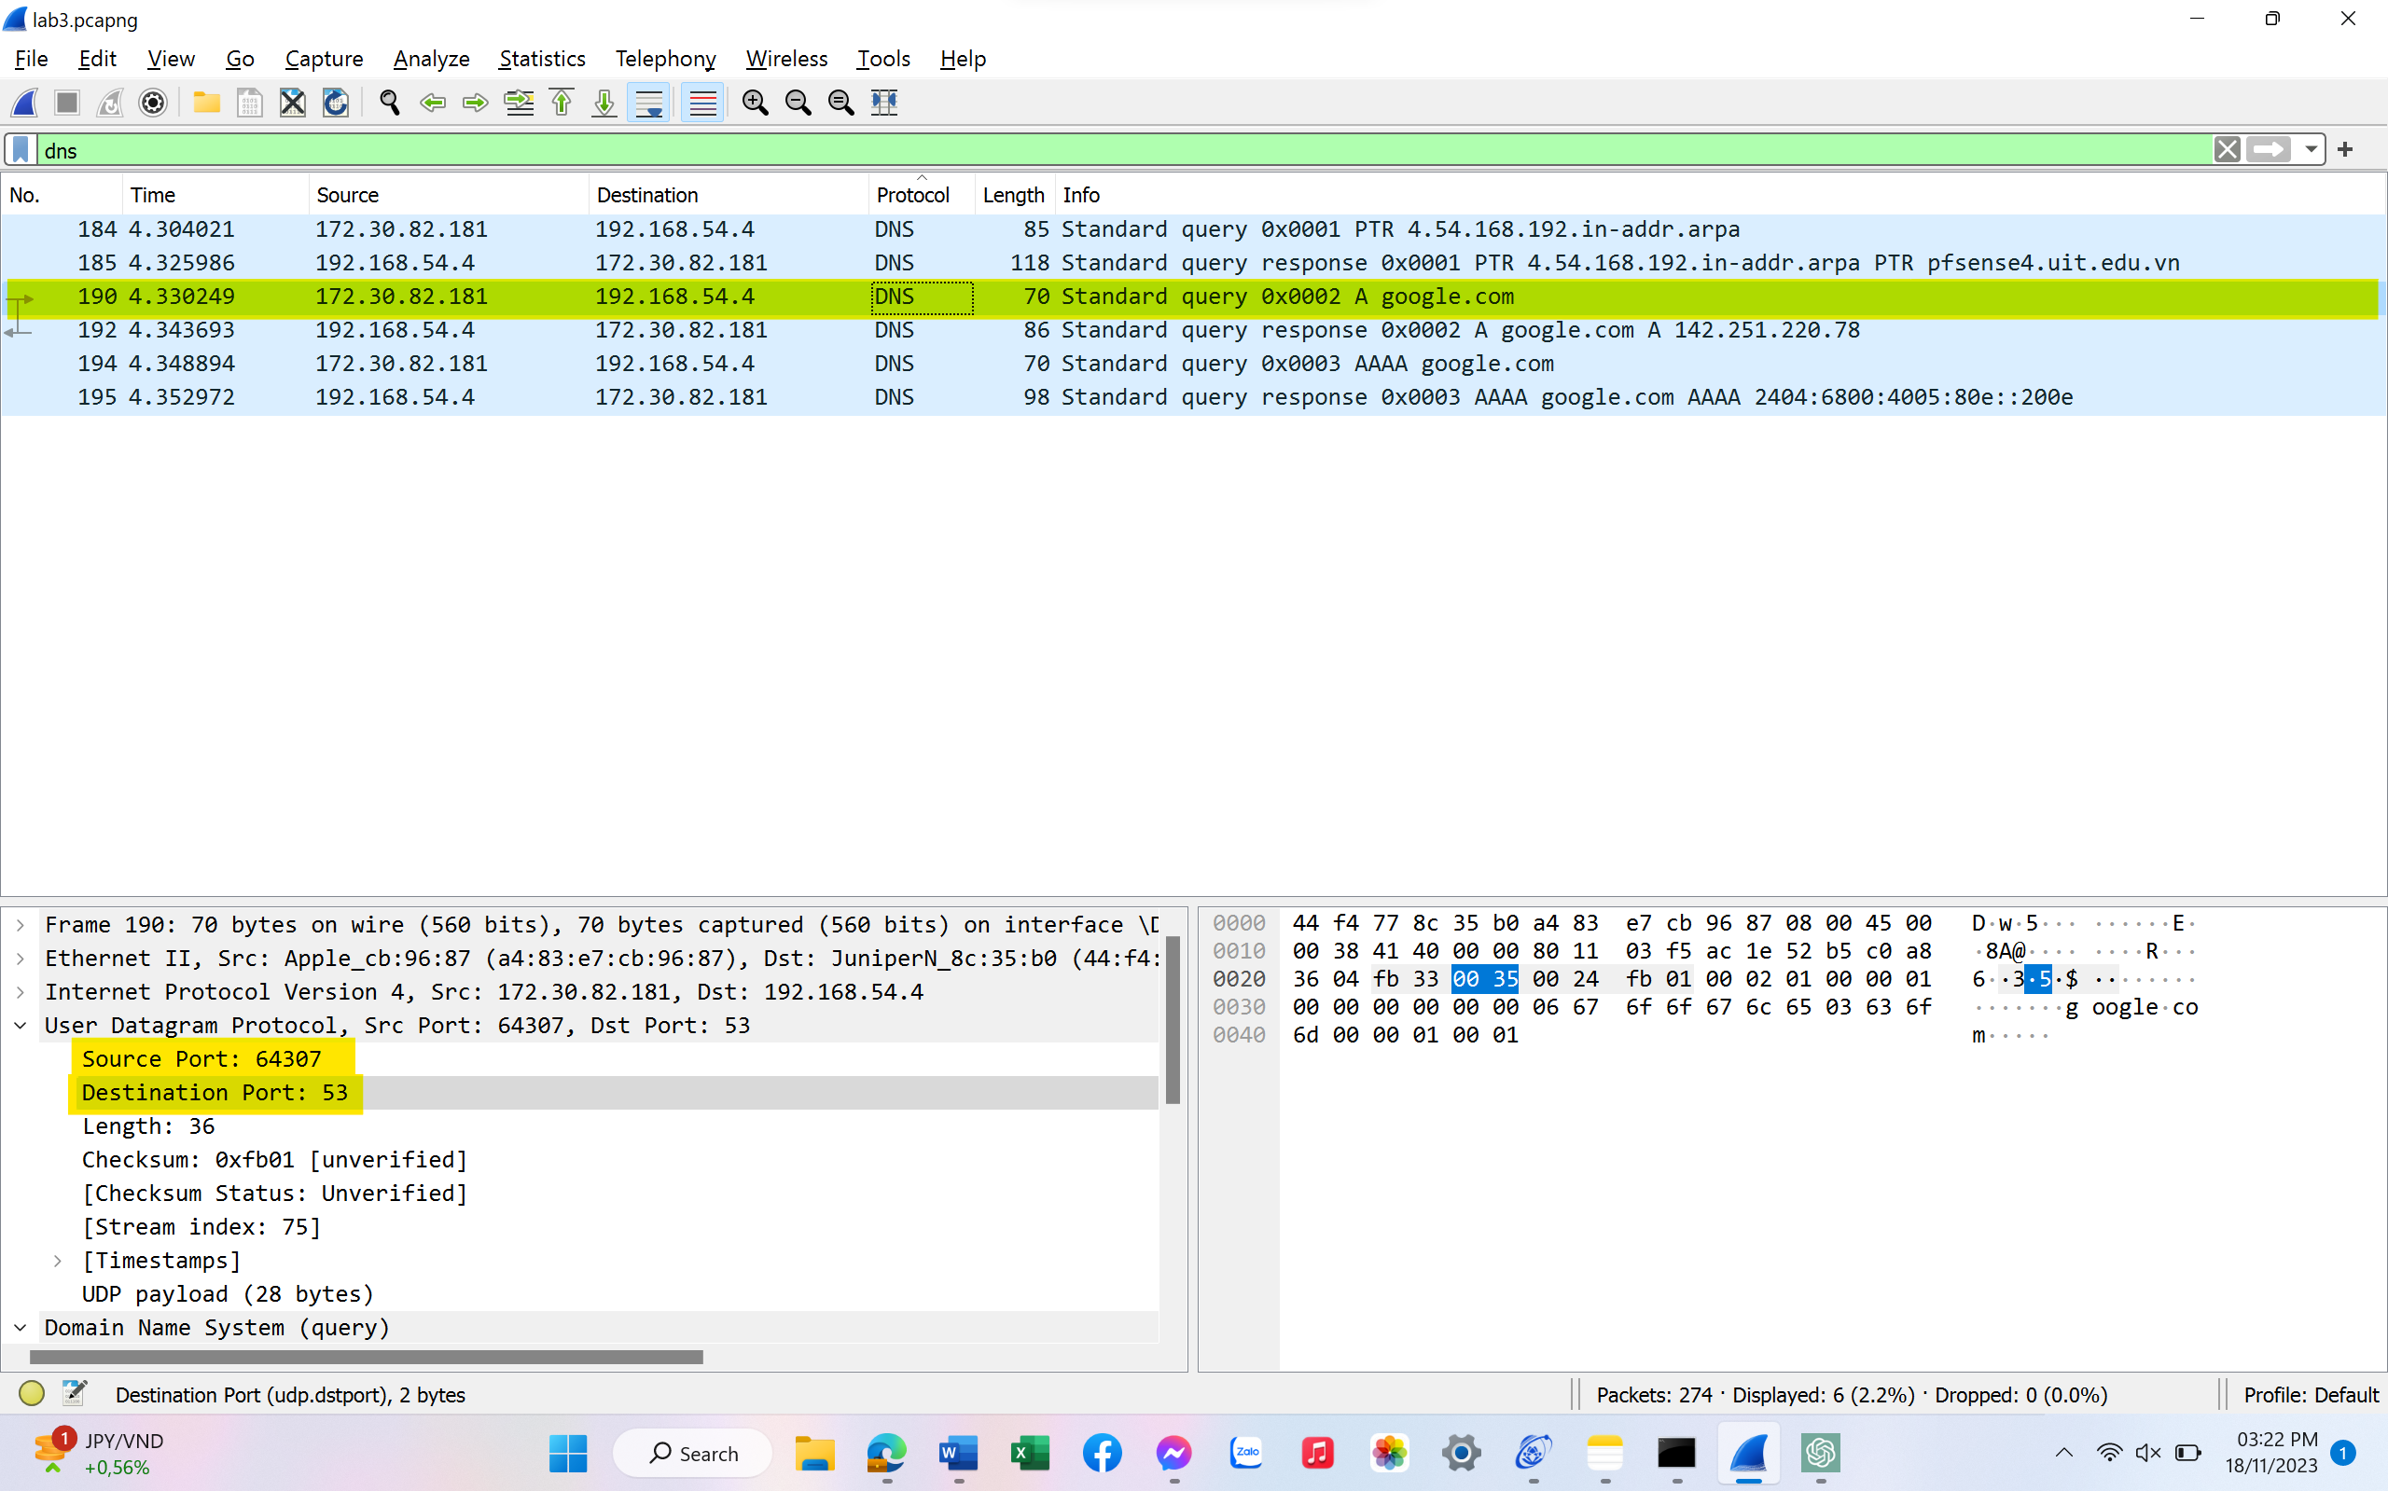

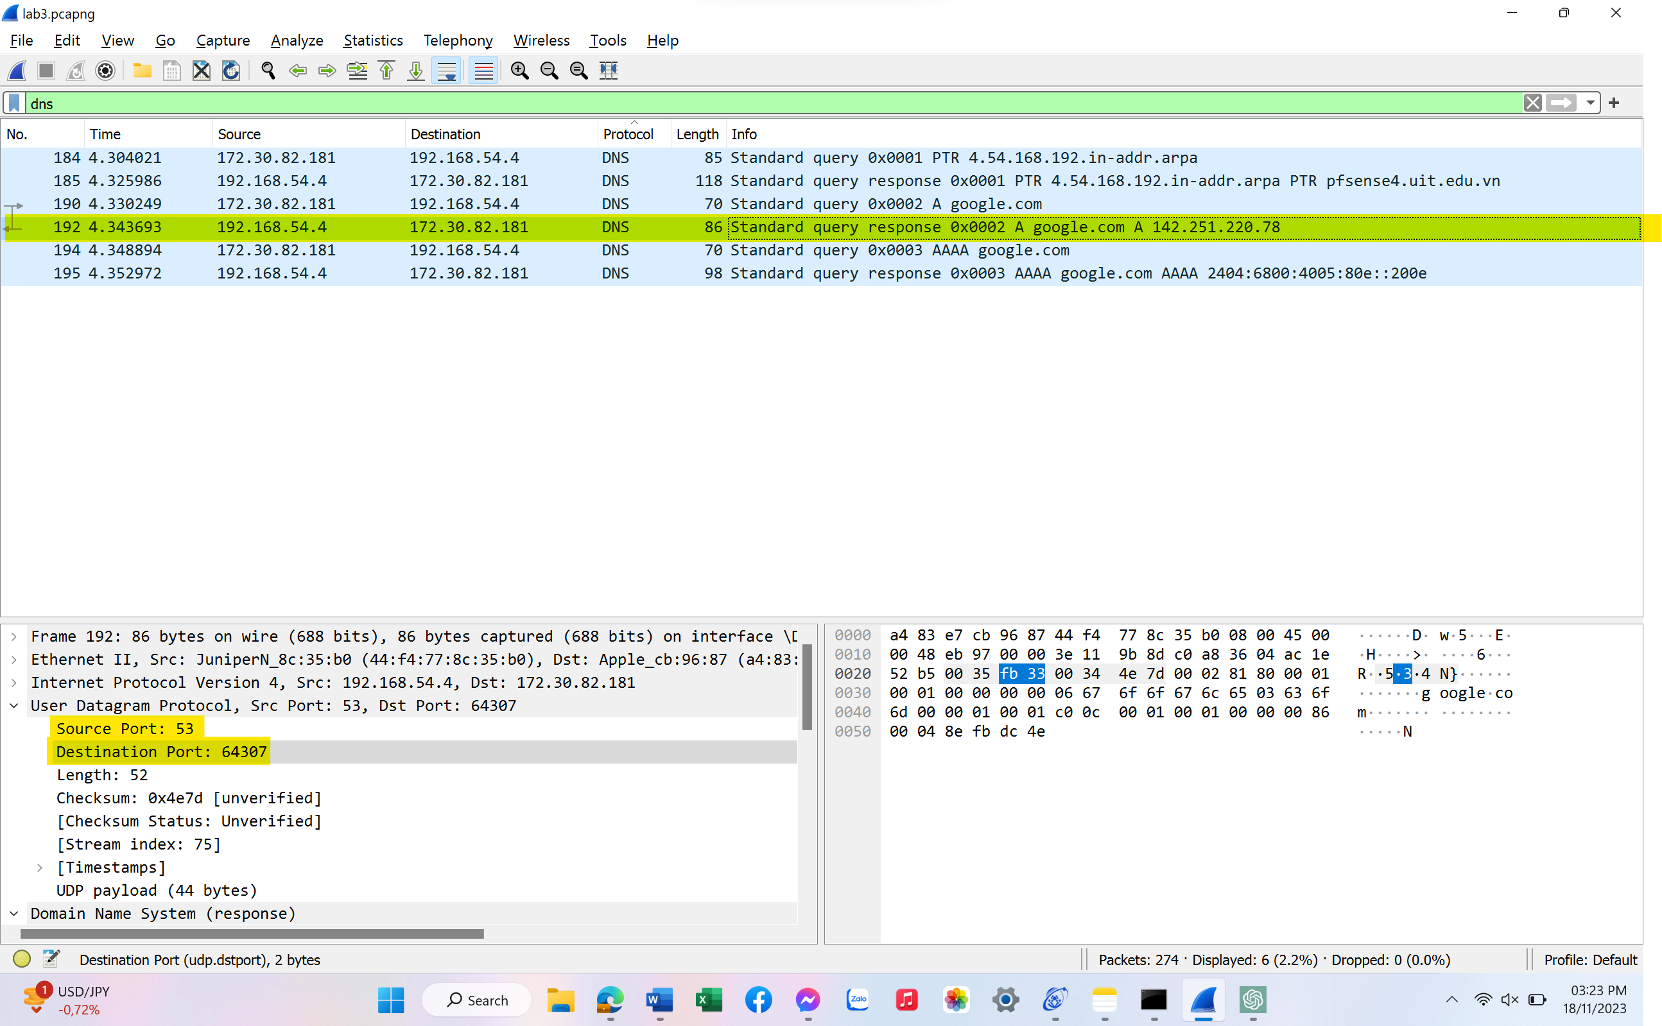

**II. Tìm hiểu giao thức TCP**

**Câu 8. Xác định IP và TCP port của client sử dụng để chuyển tệp sang gaia.cs.umass.edu là gì?**

- IP của Client: 172.30.82.181

- TCP Port của Client: 63542

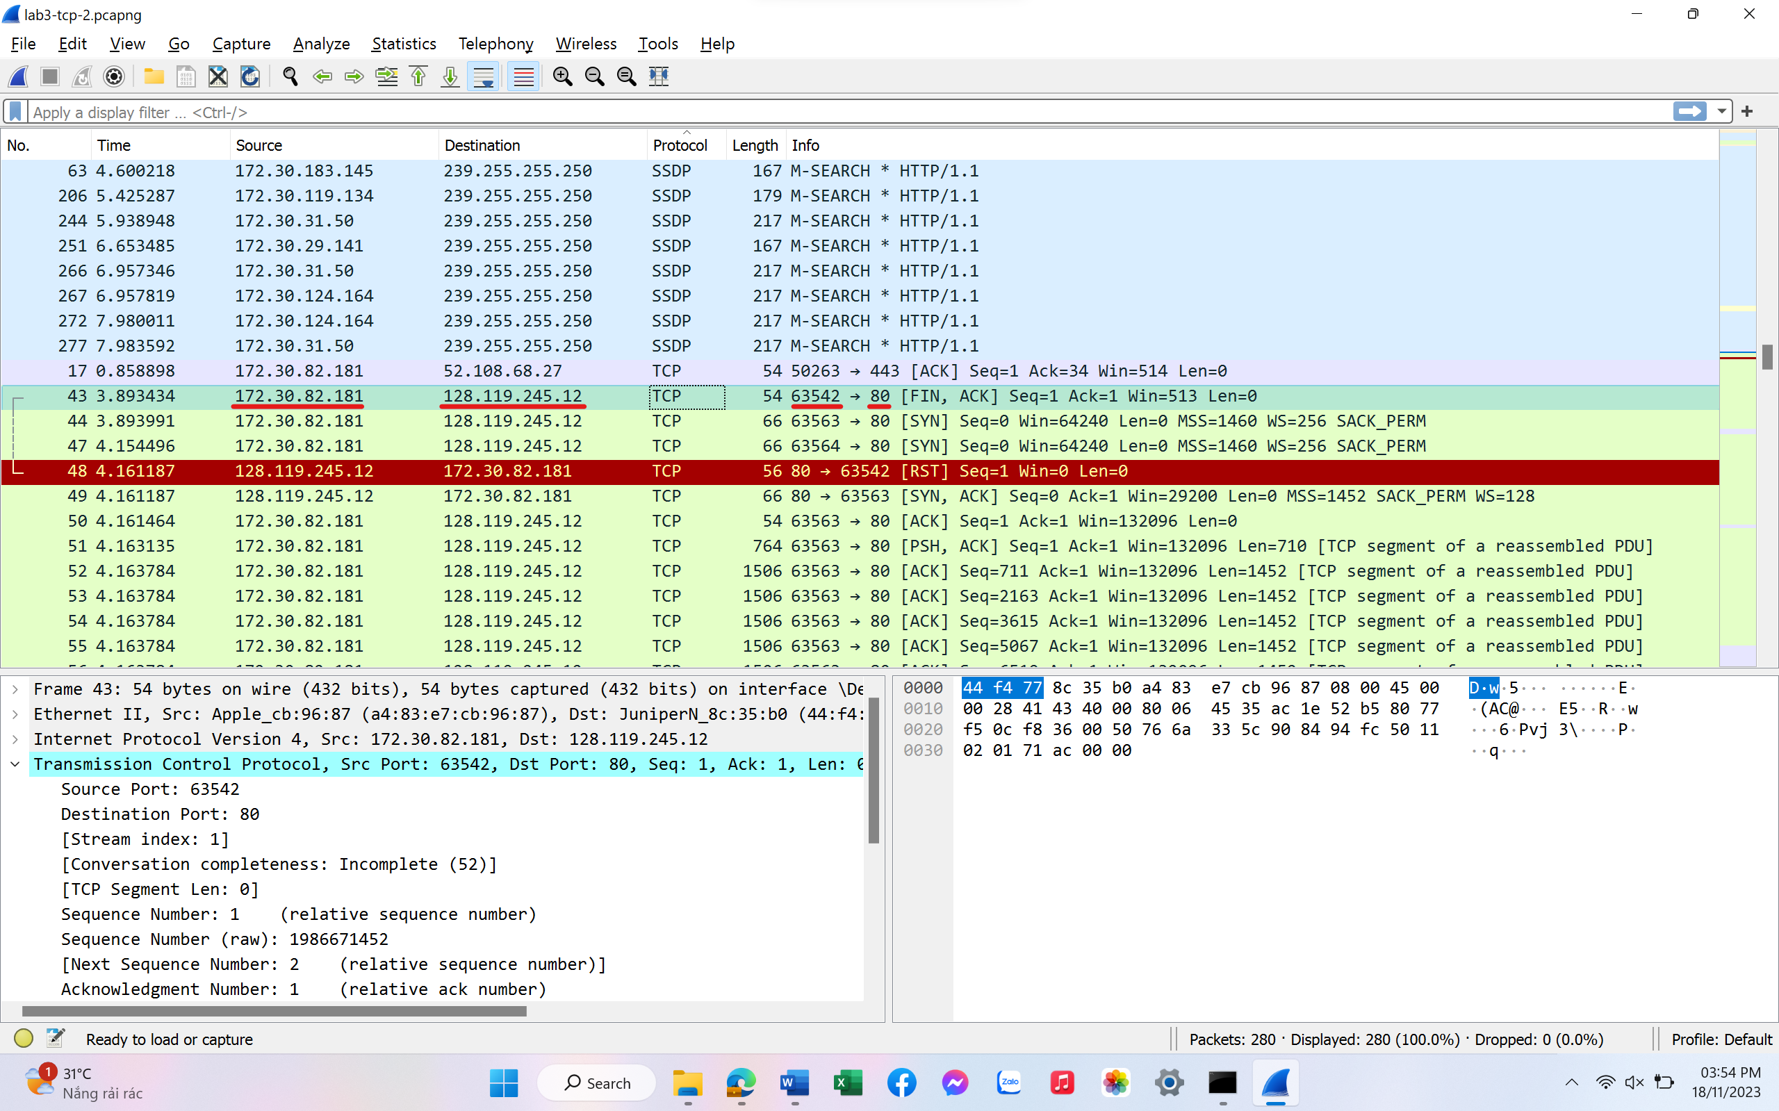

**Câu 9. Địa chỉ IP của gaia.cs.umass.edu là gì? Trên số cổng nào nó gửi và nhận các segment TCP cho kết nối này?**

- IP của gaia.cs.umass.edu: 128.119.245.12

- Portnumber để gửi và nhận segment: 80



**Câu 10. TCP SYN segment (gói tin TCP có cờ SYN) sử dụng sequence number nào để khởi tạo kết nối TCP giữa client và server? Thành phần nào trong segment cho ta biết segment đó là TCP SYN segment?**

- TCP SYN segment sử dụng sequence number 0 để tạo kết nối TCP giữa client và server.

- Trong trường Flags, cờ SYN được set = 1 -> ta xác định được đó là TCP SYN segment

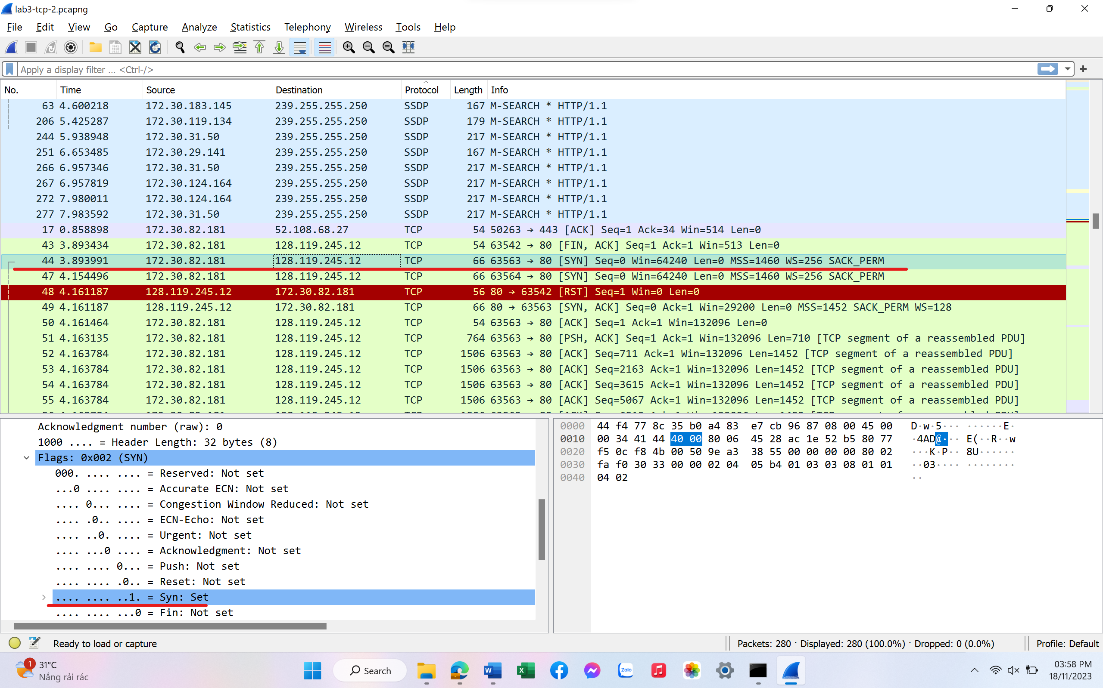

**Câu 11. Tìm sequence number của gói tin SYN/ACK segment được gửi bởi server đến client để trả lời cho SYN segment?**

- Sequence number của gói tin SYN/ACK segment được gửi từ sever đến client để trả lời cho SYN segment là 0.

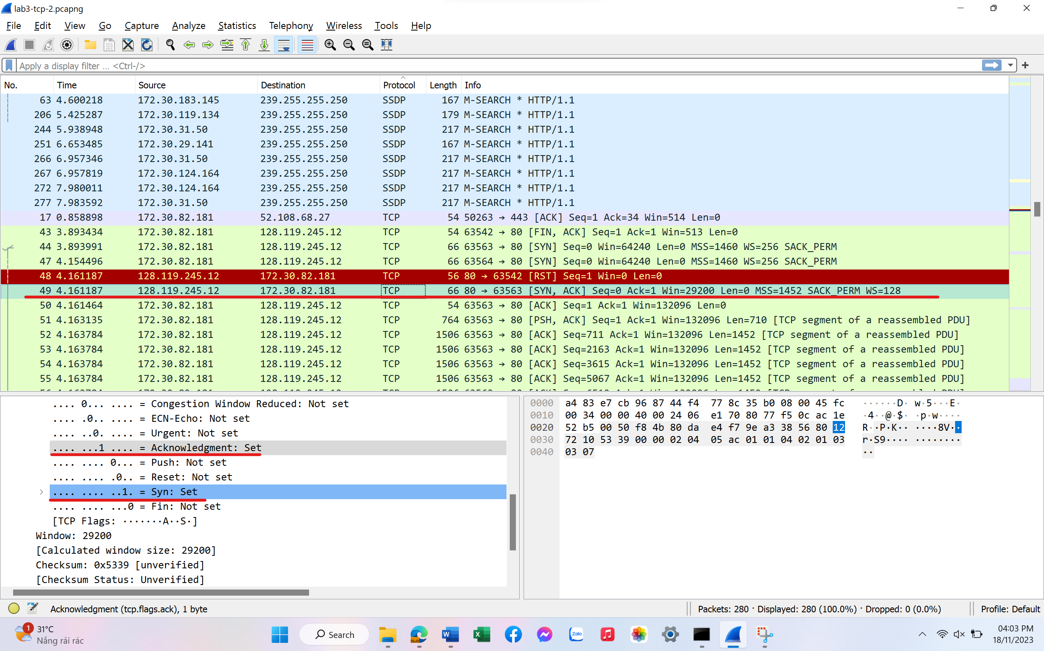

**Câu 12. Tìm giá trị của Acknowledgement trong SYN/ACK segment? Làm sao server có thể xác định giá trị đó? Thành phần nào trong segment cho ta biết segment đó là SYN/ACK segment?**



- Giá trị của Acknowledgement trong SYN/ACK segment là 1

- Trong trường Flags, cờ Acknowledgment và Syn đều được set = 1 -> ta xác định được đó là TCP SYN/ACK segment

**Câu 13. Tìm độ dài của từng segment trong bộ 6 segments đầu tiên trên? Tìm lượng buffer còn trống nhỏ nhất mà bên nhận thông báo cho bên gửi trong suốt truyền tin?**

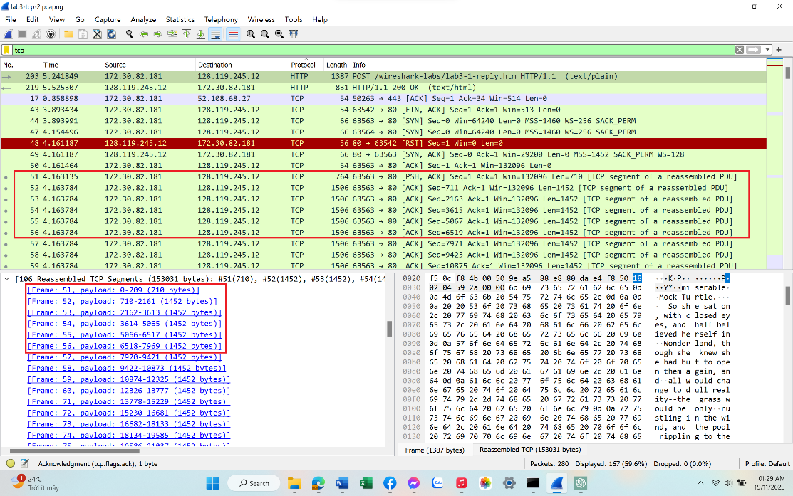

- 6 segments đầu tiên (từ frame 51 đến frame 56) có độ dài (byte) lần lượt là: 710, 1452, 1452, 1452, 1452, 1452.

- Lượng buffer còn trống nhỏ nhất mà bên nhận thông báo cho bên gửi trong suốt truyền tin là 29200.

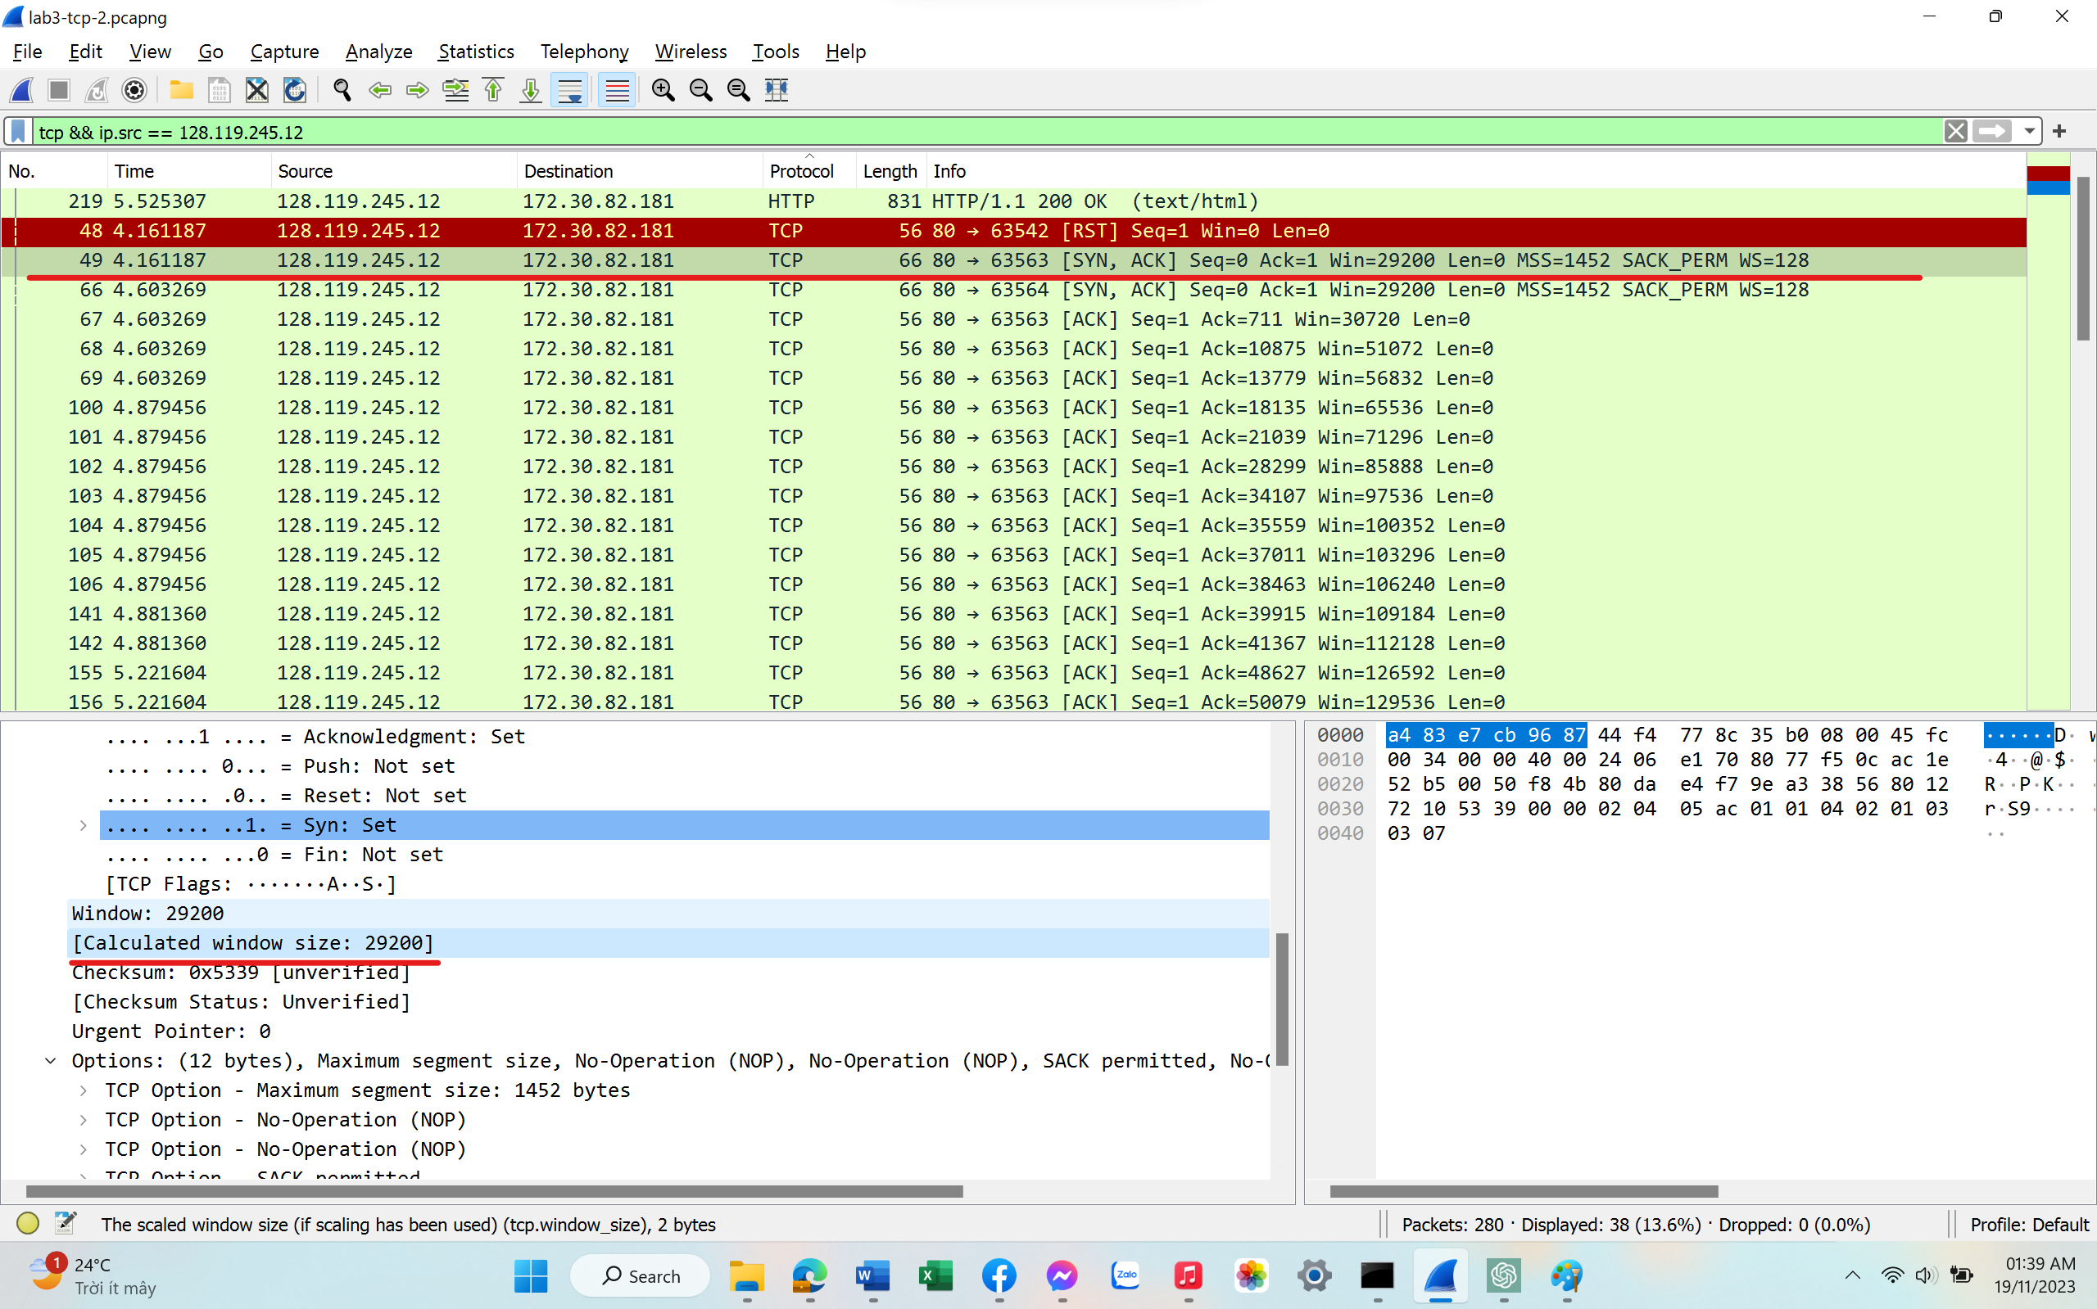

**Câu 14. Có segment nào được gửi lại hay không? Thông tin nào trong quá trình**

**truyền tin cho chúng ta biết điều đó?**

- Không có segment nào được gửi lại

- Nhìn biểu đồ của hình bên dưới, ta thấy các gói tin có cùng sequence number ở các thời điểm khác nhau không được tìm thấy.

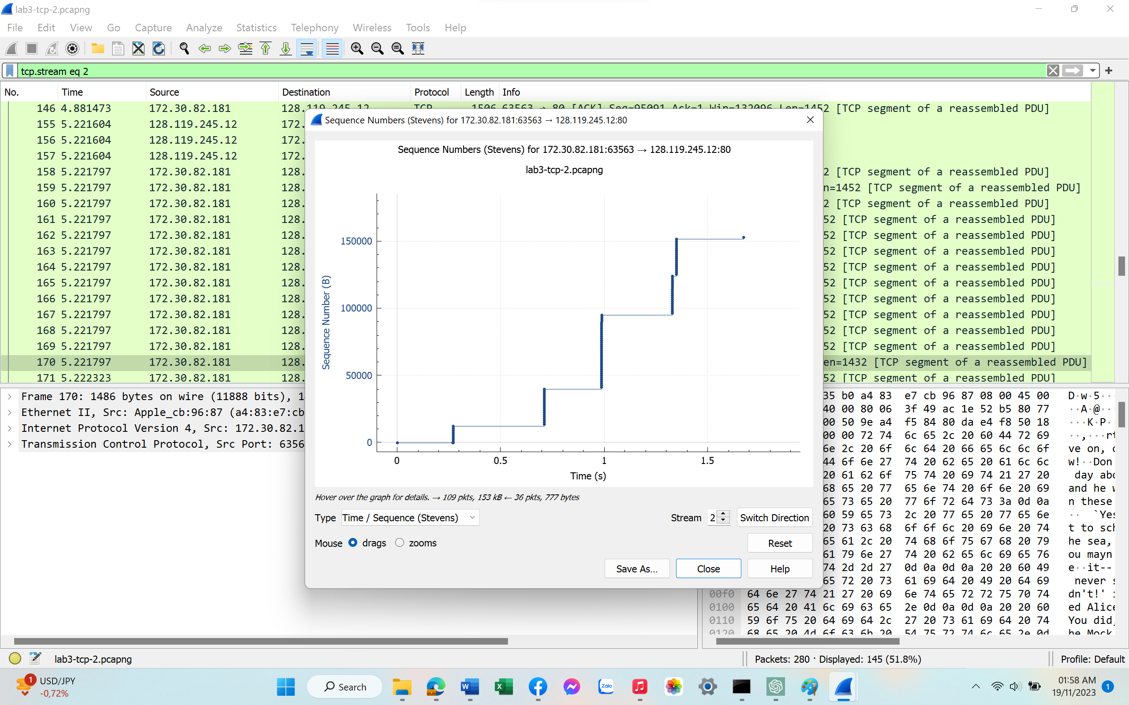

**Câu 15. Tính thông lượng (throughput - byte/s) của kết nối TCP? Giải thích cách**

**tính thông lượng**

- Ta xét các giá trị sau:

+ W: tổng dữ liệu được truyền ~ 153KB

+ t0: thời điểm bắt đầu truyền gói tin, ở đây ta xét t0 = 3,893434s (frame thứ 43)

+ t1: thời điểm kết thúc truyền gói tin, ở đây ta xét t1 = 5,525307s (frame thứ 218)

=> RTT = t1-t0 = 1,631873s

- Ta có công thức tính thông lượng trung bình của 1 kết nối = (0,75*W)/RTT = 70317,972byte/s ~ 70KB/s

